Анкета животного без владельца от 16.07.2024 г.

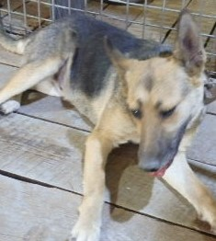 | Дата отлова, место (район, улица) | 16.07.2024 г.  Советский район, пр-т Университетский
 | Вид, пол животного | Собака, самка
 | Окрас животного | Чепрачный
 | Инд. номер/маркировка животного | 1519/24
 | Вакцинация | 16.07.2024 г. – Карникан-4
 | Дата операции

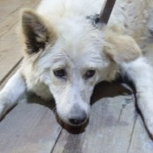 | Дата отлова, место (район, улица) | 16.07.2024 г.  Советский район, пр-т Университетский
 | Вид, пол животного | Собака, самка
 | Окрас животного | Белый
 | Инд. номер/маркировка животного | 1517/24
 | Вакцинация | 16.07.2024 г. – Карникан-4
 | Дата операции

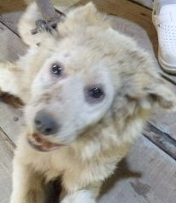 | Дата отлова, место (район, улица) | 16.07.2024 г.  Советский район, пр-т Университетский
 | Вид, пол животного | Собака, самка
 | Окрас животного | Белый
 | Инд. номер/маркировка животного | 1520/24
 | Вакцинация | 16.07.2024 г. – Карникан-4
 | Дата операции

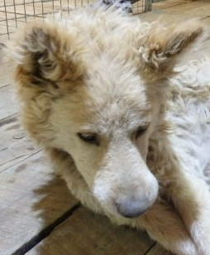 | Дата отлова, место (район, улица) | 16.07.2024 г.  Советский район, пр-т Университетский
 | Вид, пол животного | Собака, самец
 | Окрас животного | Палевый
 | Инд. номер/маркировка животного | 1518/24
 | Вакцинация | 16.07.2024 г. – Карникан-4
 | Дата операции

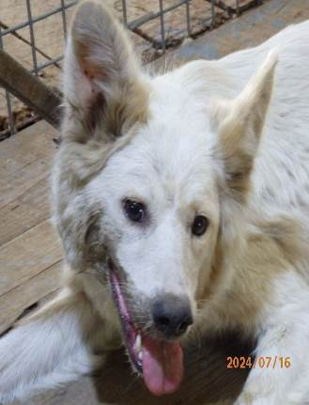 | Дата отлова, место (район, улица) | 16.07.2024 г.  Советский район, пр-т Университетский
 | Вид, пол животного | Собака, самка
 | Окрас животного | Палевый
 | Инд. номер/маркировка животного | 1521/24
 | Вакцинация | 16.07.2024 г. – Карникан-4
 | Дата операции

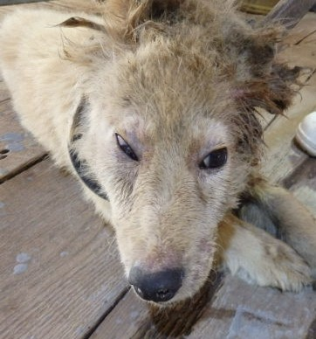 | Дата отлова, место (район, улица) | 16.07.2024 г.  Советский район, пр-т Университетский
 | Вид, пол животного | Собака, самец
 | Окрас животного | Палевый
 | Инд. номер/маркировка животного | 1514/24
 | Вакцинация | 16.07.2024 г. – Карникан-4
 | Дата операции

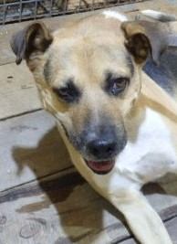 | Дата отлова, место (район, улица) | 16.07.2024 г.  Советский район, ул. Крутая
 | Вид, пол животного | Собака, самец
 | Окрас животного | Черно-рыже-белый
 | Инд. номер/маркировка животного | 1516/24
 | Вакцинация | 16.07.2024 г. – Карникан-4
 | Дата операции

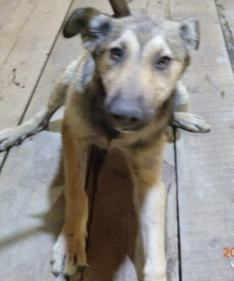 | Дата отлова, место (район, улица) | 16.07.2024 г.  Советский район, ул. им. Иссы Плиева
 | Вид, пол животного | Собака, самец
 | Окрас животного | Чепрачный
 | Инд. номер/маркировка животного | 1513/24
 | Вакцинация | 16.07.2024 г. – Карникан-4
 | Дата операции

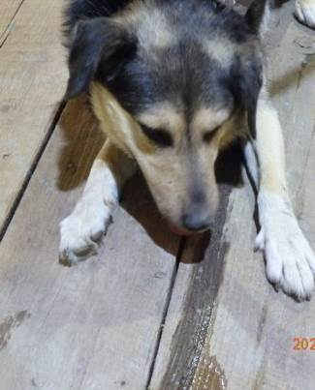 | Дата отлова, место (район, улица) | 16.07.2024 г.  Советский район, пос. Водный
 | Вид, пол животного | Собака, самец
 | Окрас животного | Черно-рыжий
 | Инд. номер/маркировка животного | 1515/24
 | Вакцинация | 16.07.2024 г. – Карникан-4
 | Дата операции

